1. Радиус круга равен 5 см. Найдите длину окружности С, площадь круга S.
2. Вычислите площади заштрихованных фигур (размер 1 клетки равен 1 см2).

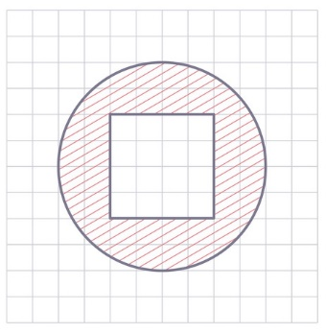 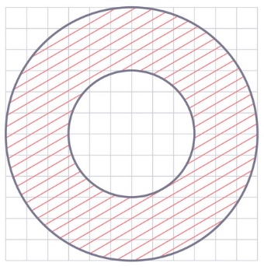

1. Окружность арены во всех цирках мира имеют длину – 40,8 м. Найдите диаметр и площадь арены (π≈3).